DATASTOCK · REGISTRO DE PRUEBAS
UT2 · Acceso a bases de datos relacionales con JDBC y MySQL | 2.º DAM | IES Isidra de Guzmán | Curso 2026–2027
Documento de pruebas ampliado con los casos de aceptación CP-JDBC-01 a CP-JDBC-20 y CP-SQLITE-01 a CP-SQLITE-03. Para cada prueba se indican los datos utilizados, el resultado esperado, el resultado obtenido, el estado y la captura que sirve de evidencia. Las pruebas de la UT1 están en el registro de pruebas de la UT1 (docs/DataStock_UT1_Registro_Pruebas.docx).
Dato | Valor
Alumno/a | Álvaro Monjas Navas
Repositorio GitHub (URL) | https://github.com/A1var0-bot/DataStock1-Alvaro
Commit / etiqueta de entrega | UT2-v1.0
Fecha de ejecución | 09/11/2026
Entorno | Windows · VS Code · Java 21 (Maven) · MySQL Server 8.0.43 · MySQL Connector/J 9.1.0 · sqlite-jdbc 3.46.1.3

1. Preparación y recorrido de las pruebas
Antes de empezar se ejecutó el script material_referencia/DataStock_BD_MySQL.sql (base de datos datastock, cuatro tablas y procedimiento registrar_movimiento) y se vaciaron las tablas para partir de una base de datos sin datos. La conexión se configura en datastock.properties (excluido de Git).
Las pruebas se ejecutaron en el orden del recorrido del enunciado (apartado 6.1): conexión -> listados vacíos -> alta de las categorías 1 y 2 y del proveedor 1 -> importación de datos/Productos.json a MySQL (MON-003 rechazado porque no existe el proveedor 3) -> reinicio de la aplicación (persistencia) -> alta del proveedor 3 -> rollback forzado -> segunda importación -> consultas, CRUD, movimientos, historial, bajas, transacciones y, por último, la actividad SQLite.
Datos de datos/Productos.json: TEC-001 Teclado mecánico (49.90 €, stock 10, categoría 1, proveedor 1), RAT-002 Ratón inalámbrico (19.95 €, stock 25, categoría 1, proveedor 1) y MON-003 Monitor 24 pulgadas (149.00 €, stock 8, categoría 2, proveedor 3).
Las capturas están numeradas según el paso del recorrido en que se tomaron.

2. Resumen de pruebas
Estados posibles: SUPERADA / NO SUPERADA / NO EJECUTADA. Las discrepancias se explican en el apartado 5.
ID prueba | RF | Entrada / datos | Esperado | Obtenido | Estado | Captura
CP-JDBC-01 | RF-JDBC-01 | Opción 7.1 con datastock.properties correcto | Conexión correcta y datos de la BD | [OK] Conexión establecida. Base de datos: datastock. Gestor: MySQL. Versión: 8.0.43. Productos almacenados: 0 | SUPERADA | 1
CP-JDBC-02 | RF-JDBC-01 | Opción 7.1 con clave=mala en datastock.properties | Mensaje controlado y la aplicación continúa | [ERROR] No se pudo conectar con MySQL: usuario o contraseña incorrectos. Vuelve al menú, sin traza ni contraseña | SUPERADA | 2
CP-JDBC-03 | RF-JDBC-02 | Alta categorías 1 Periféricos y 2 Monitores; alta proveedor 1 con email | Se insertan y aparecen en los listados | [OK] Categoría registrada (x2) y [OK] Proveedor registrado. Los listados muestran 1 Periféricos, 2 Monitores y el proveedor 1 con su email | SUPERADA | 7, 8, 9, 16, 18
CP-JDBC-04 | RF-JDBC-02 | Categoría ID 1 repetida y nombre «Periféricos» repetido; proveedor ID 1 repetido y email repetido en mayúsculas; baja de categoría 1 y proveedor 1 (con productos) | Se rechazan los duplicados y la baja; no se borra nada | [ERROR] Ya existe una categoría con el ID 1 / …llamada 'Periféricos'; [ERROR] Ya existe un proveedor con el ID 1 / El email … ya está registrado; [ERROR] no se puede borrar porque tiene registros asociados. No se ha borrado nada | SUPERADA | 10, 11, 19, 20, 55, 56
CP-JDBC-05 | RF-JDBC-03 | Alta pru-001, «hdmi», 4.50, stock 5, categoría 1, proveedor 1 | Se inserta y se recupera con todos sus datos | [OK] Producto PRU-001 guardado (código pasado a mayúsculas). La consulta muestra código, nombre, precio, stock, categoría 1 - Periféricos y proveedor | SUPERADA | 40, 41
CP-JDBC-06 | RF-JDBC-03 | Modificar PRU-001: nombre «hdmi 2m» y precio 5.50 (Intro en categoría y proveedor) | Cambian nombre y precio en MySQL | [OK] Producto PRU-001 modificado. En Workbench: PRU-001 | hdmi 2m | 5.50 | 5 | 1 | 1 | SUPERADA | 42, 43
CP-JDBC-07 | RF-JDBC-03 | Alta con código TEC-001 (ya existe) y alta con categoría 9 (no existe) | Se rechazan ambos sin insertar | TEC-001: «[ERROR] Ya existe un producto con el código TEC-001». Categoría inexistente: pendiente de captura (en el primer intento se usó la categoría 1) | SUPERADA (parcial) | 44
CP-JDBC-08 | RF-JDBC-03 | Baja de PRU-001 (sin movimientos) y de TEC-001 (con movimientos) | La primera se permite; la segunda la bloquea la FK | [OK] Producto PRU-001 eliminado. [ERROR] No se puede eliminar TEC-001 porque tiene movimientos de stock registrados. Se conserva el historial | SUPERADA | 53, 54
CP-JDBC-09 | RF-JDBC-04 | 7.5 -> 1 Listar todos (3 productos en MySQL) | Listado con JOIN y ordenado por código | MON-003, RAT-002, TEC-001 en ese orden, con el nombre de la categoría y del proveedor. Total de productos encontrados: 3 | SUPERADA | 35
CP-JDBC-10 | RF-JDBC-04 | Buscar por nombre «TECLADO» y «zzz»; por código «rat-002» | Coincidencia parcial y aviso sin resultados | «TECLADO» encuentra TEC-001 Teclado mecánico (1). «zzz»: [AVISO] No hay productos cuyo nombre contenga 'zzz'. «rat-002» muestra la ficha de RAT-002 | SUPERADA | 36, 37, 38
CP-JDBC-11 | RF-JDBC-04 | Umbral de stock 10 | Solo productos con stock < 10, ordenados por stock | Solo MON-003 (stock 8). TEC-001, con stock 10 exactamente, no aparece. Total: 1 | SUPERADA | 39
CP-JDBC-12 | RF-JDBC-05 | ENTRADA de 5 unidades de TEC-001 (stock 10) | Stock 15 y un movimiento registrado | [OK] Movimiento registrado. Stock anterior 10, cantidad 5, posterior 15. En Workbench: stock 15 y la fila ENTRADA 5 · 10 -> 15 en movimiento_stock | SUPERADA | 46, 47
CP-JDBC-13 | RF-JDBC-05 | SALIDA de 4 unidades de TEC-001 (stock 15) | Stock 11 | [OK] Movimiento registrado. Stock anterior 15, cantidad 4, posterior 11 | SUPERADA | 48
CP-JDBC-14 | RF-JDBC-05 | SALIDA de 50 unidades de TEC-001 (stock 11) | Error y ningún movimiento nuevo | [ERROR] Stock insuficiente… No se ha modificado el stock ni el historial. El historial sigue con 2 movimientos | SUPERADA | 49, 50
CP-JDBC-15 | RF-JDBC-06 | 7.7 -> 1 (todos) y 7.7 -> 2 con «tec-001» | Historial ordenado por fecha e ID y filtrado | Dos movimientos: ENTRADA 5 (10 -> 15) y SALIDA 4 (15 -> 11), con ID y fecha. El filtro muestra los mismos y el stock actual 11 | SUPERADA | 50, 51
CP-JDBC-16 | RF-JDBC-06 | 7.7 -> 2 con PRU-001 (existe, sin movimientos) | «Sin movimientos registrados» | Producto: PRU-001 - hdmi 2m. Stock actual: 5. [AVISO] Sin movimientos registrados. | SUPERADA | 52
CP-JDBC-17 | RF-JDBC-07 | datos/Productos.json en memoria. 1.ª importación sin el proveedor 3; 2.ª importación tras darlo de alta | Resumen correcto de insertados, omitidos y rechazados | 1.ª: TEC-001 y RAT-002 insertados, MON-003 rechazado (no existe el proveedor 3) -> 3/2/0/1. 2.ª: TEC-001 y RAT-002 omitidos por duplicado, MON-003 insertado -> 3/1/2/0 | SUPERADA | 24, 26, 27, 30, 34, 35
CP-JDBC-18 | RF-JDBC-07 | Importación con «Forzar un error SQL» = S (MON-003 válido) | Rollback sin inserciones parciales | MON-003 se valida e inserta; el error forzado (clave duplicada) provoca ROLLBACK: insertados 0. El listado posterior solo tiene TEC-001 y RAT-002 | SUPERADA | 32, 33
CP-JDBC-19 | RF-JDBC-08 | 7.9 -> S (categorías libres 9001 y 9002) | Dos inserciones y commit | El listado de categorías muestra 9001 y 9002 guardadas | SUPERADA | 59
CP-JDBC-20 | RF-JDBC-08 | Misma demostración: inserta 9003 y repite 9001 | Error de duplicado y rollback total | [ERROR] Error esperado … (código 1062). rollback(). Categoría 9003: false. [OK] Rollback correcto. autoCommit restaurado a true | SUPERADA | 57, 58, 59
CP-SQLITE-01 | Act. SQLite | DemoSQLite sin la carpeta datos/sqlite | Crea el fichero e inserta y recupera dos filas | [OK] Carpeta creada. Conexión abierta (fichero creado ahora). Insertados: 2 | Ya existentes: 0. SQL-001 y SQL-002 | SUPERADA | 61
CP-SQLITE-02 | Act. SQLite | Segunda ejecución de DemoSQLite | No se duplican registros | (el fichero ya existía). Insertados: 0 | Ya existentes: 2. Siguen solo dos filas | SUPERADA | 62
CP-SQLITE-03 | Act. SQLite | Comprobar cierre de recursos y el fichero tras terminar | Recursos cerrados y fichero persistente | [OK] Conexión, sentencias y resultados cerrados. [OK] El fichero sigue existiendo tras cerrar: …\datos\sqlite\productos_demo.db (12288 bytes) | SUPERADA | 61, 62, 63

Pruebas complementarias (sin código en el enunciado):
Prueba | Resultado obtenido | Captura
Conexión sin datastock.properties | [ERROR] … faltan datos de conexión: crea datastock.properties … | C-1
Menú principal con la opción 7 y submenú MySQL | Se muestran las opciones 1–7 y las nueve del submenú | C-2
Listados con las tablas vacías | «No hay categorías registradas», «No hay proveedores registrados», «No hay productos registrados en MySQL» | 4, 5, 6
Modificar y borrar una categoría sin productos; ID inexistente | [OK] Categoría 5 modificada / eliminada; [ERROR] No existe ninguna categoría con el ID 9 | 12, 13, 14, 15
Proveedor con email mal formado; modificar conservando datos con Intro | [ERROR] El email no tiene un formato válido; [OK] Proveedor 1 modificado | 21, 22, 23
Persistencia: reiniciar la aplicación | Memoria vacía tras reiniciar y MySQL conserva TEC-001 y RAT-002 | 28, 29.1–29.4

3. Ficha detallada de una prueba
Identificador: CP-JDBC-18
Requisito: RF-JDBC-07 · Importación controlada desde la UT1 (opción 7.8)
Objetivo: Comprobar que, si se produce un error SQL durante el lote, se hace rollback y no queda insertada ninguna parte del lote.
Precondiciones: MySQL con las categorías 1 y 2, los proveedores 1 y 3 y los productos TEC-001 y RAT-002. Inventario en memoria con los tres productos de datos/Productos.json.
Datos de entrada: Opción 7 -> 8. «¿Deseas importar estos productos a MySQL?» = S. «¿Forzar un error SQL al final para comprobar el rollback?» = S.
Pasos ejecutados: 1. Opción 2 del menú principal: importar datos/Productos.json (3 en memoria). 2. Opción 7 -> 8 y responder S y S. 3. Opción 7 -> 5 -> 1 para listar los productos de MySQL.
Resultado esperado: TEC-001 y RAT-002 se omiten por duplicado, MON-003 se valida e inserta y, al forzar el error, se ejecuta rollback(): MON-003 no queda en MySQL.
Resultado obtenido: «[AVISO] El producto ya existe en MySQL. Se omite» (x2), «[OK] Producto válido para importar» (MON-003), «Forzando un error SQL…», «[ERROR] … ese dato ya existe en la base de datos», «[ERROR] Se ha hecho ROLLBACK: no se ha confirmado ninguna inserción de este lote». Resumen: analizados 3, insertados 0, omitidos 2, rechazados 0. El listado posterior solo contiene TEC-001 y RAT-002.
Estado: SUPERADA
Evidencia: Capturas 32 y 33.

4. Evidencias

Conexión (RF-JDBC-01)
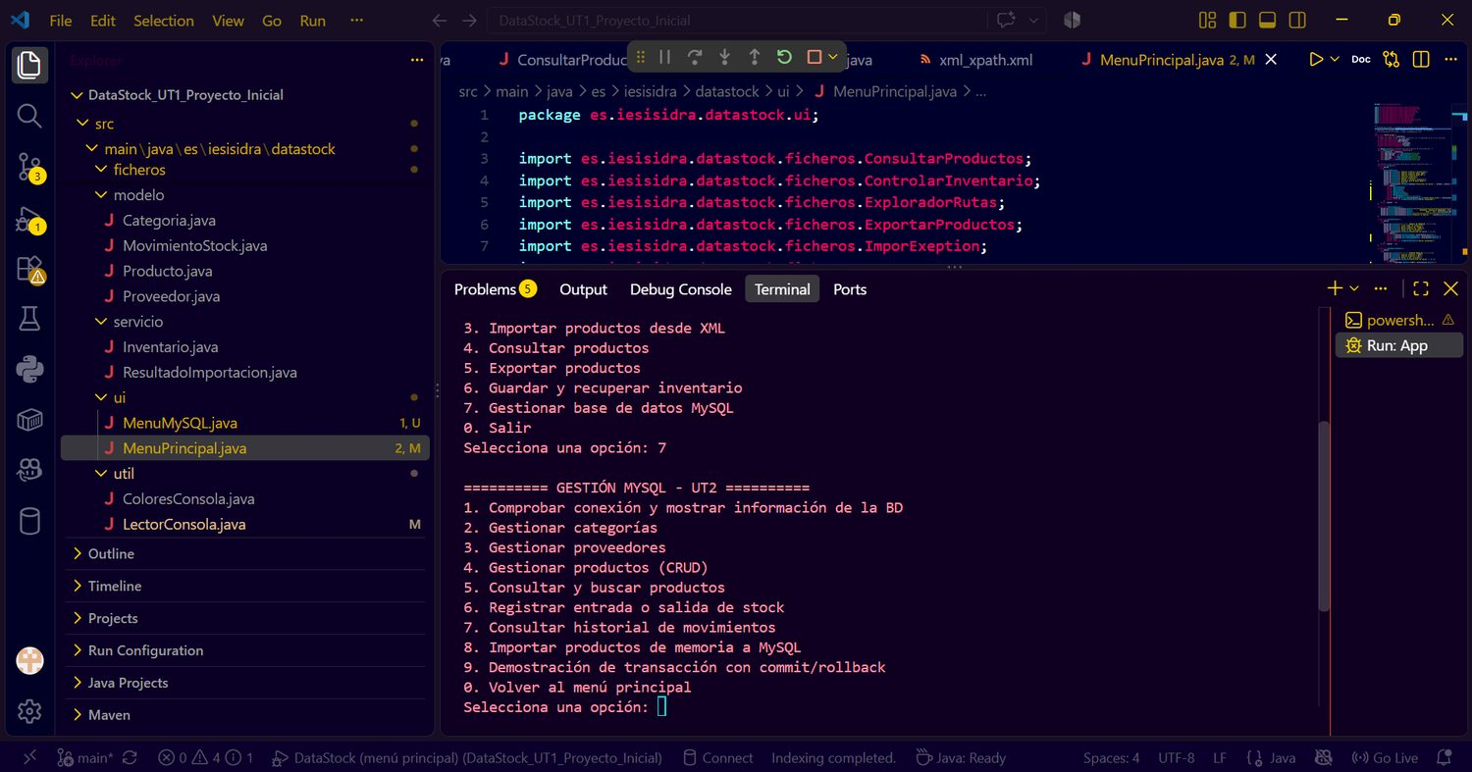
Captura C-2. Menú principal con la opción 7 y submenú GESTIÓN MYSQL.
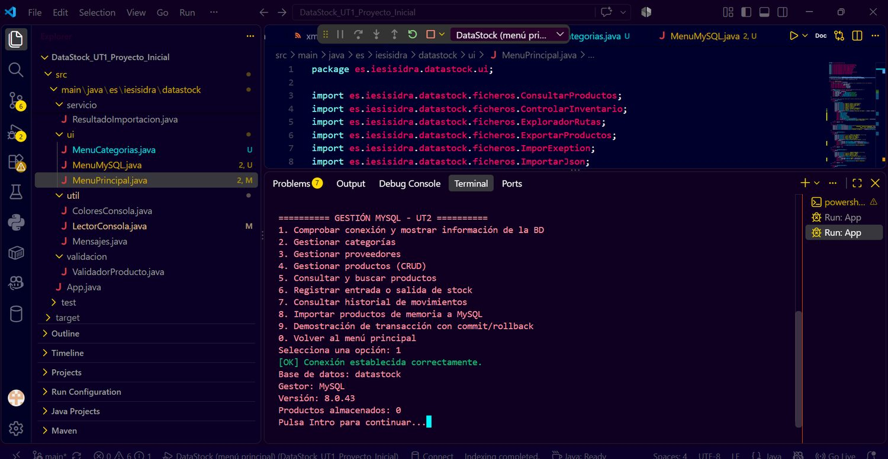
Captura 1. CP-JDBC-01 · 7.1: conexión correcta, base de datos, gestor, versión y número de productos.
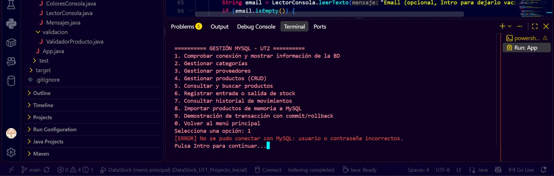
Captura 2. CP-JDBC-02 · Contraseña incorrecta: mensaje en rojo y la aplicación vuelve al menú.
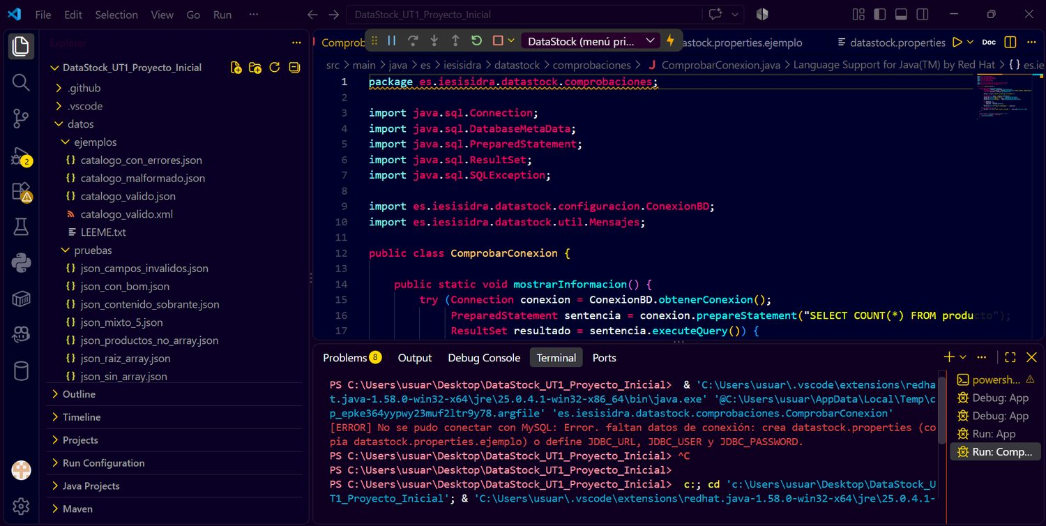
Captura C-1. Prueba complementaria · Sin datastock.properties: se explica qué falta.

Listados con la base de datos vacía
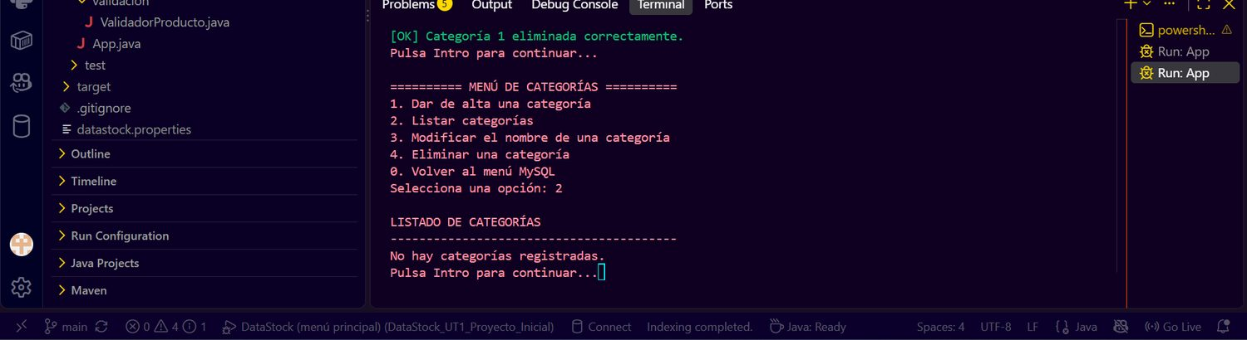
Captura 4. 7.2 -> 2: No hay categorías registradas.
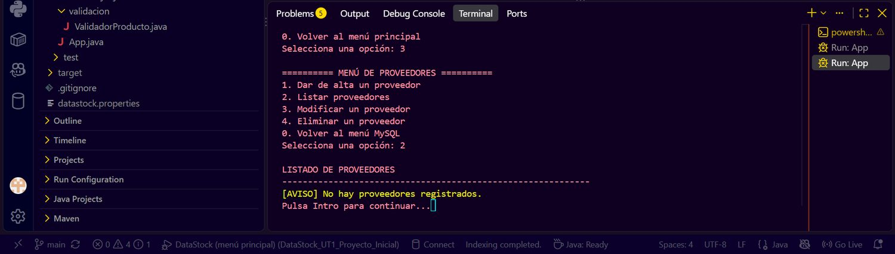
Captura 5. 7.3 -> 2: No hay proveedores registrados.
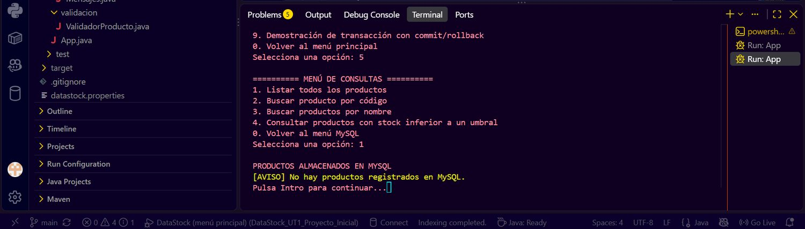
Captura 6. 7.5 -> 1: No hay productos registrados en MySQL.

Categorías (RF-JDBC-02)
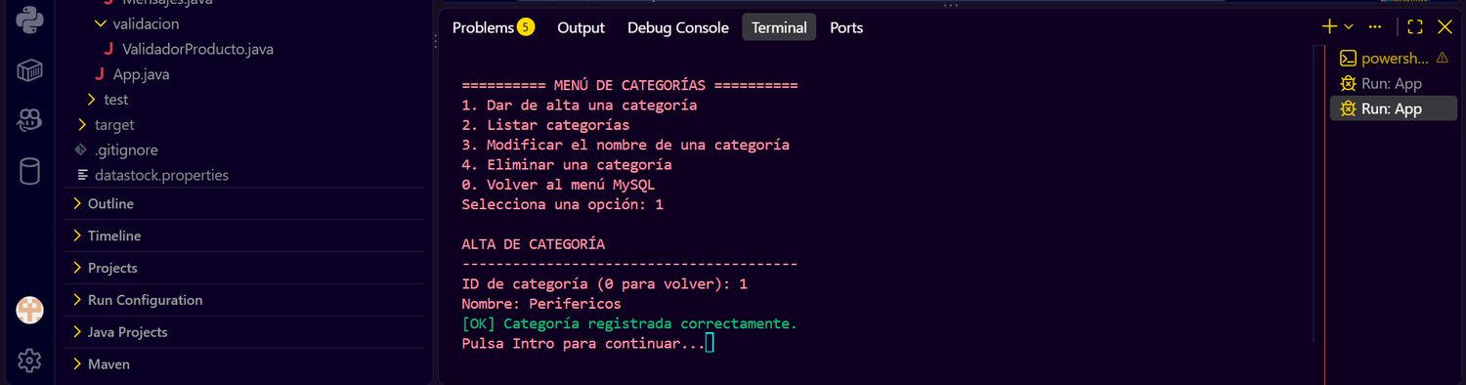
Captura 7. CP-JDBC-03 · Alta de la categoría 1 Periféricos.
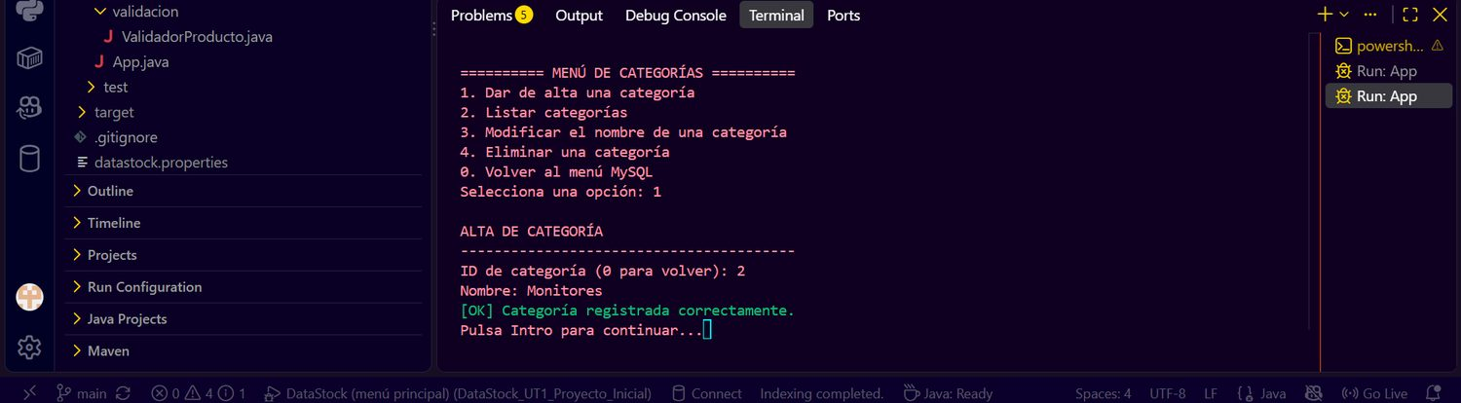
Captura 8. CP-JDBC-03 · Alta de la categoría 2 Monitores.
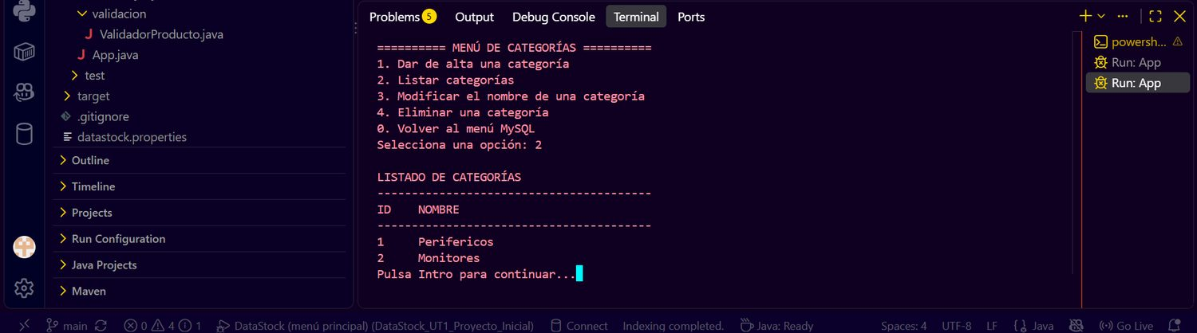
Captura 9. CP-JDBC-03 · Listado de categorías ordenado por ID.
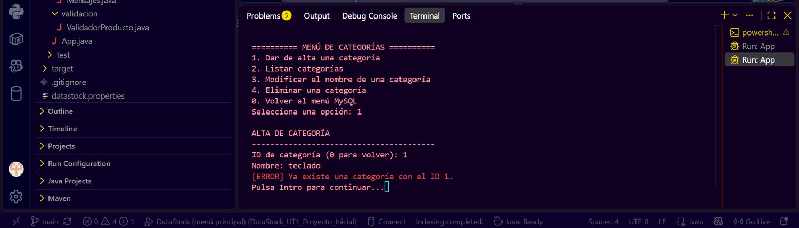
Captura 10. CP-JDBC-04 · ID 1 duplicado.
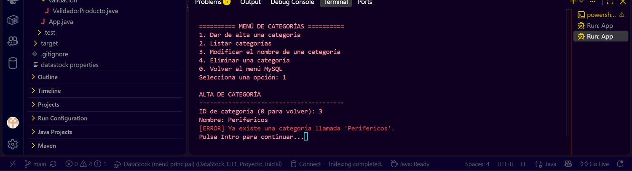
Captura 11. CP-JDBC-04 · Nombre duplicado (MySQL no distingue mayúsculas ni tildes).
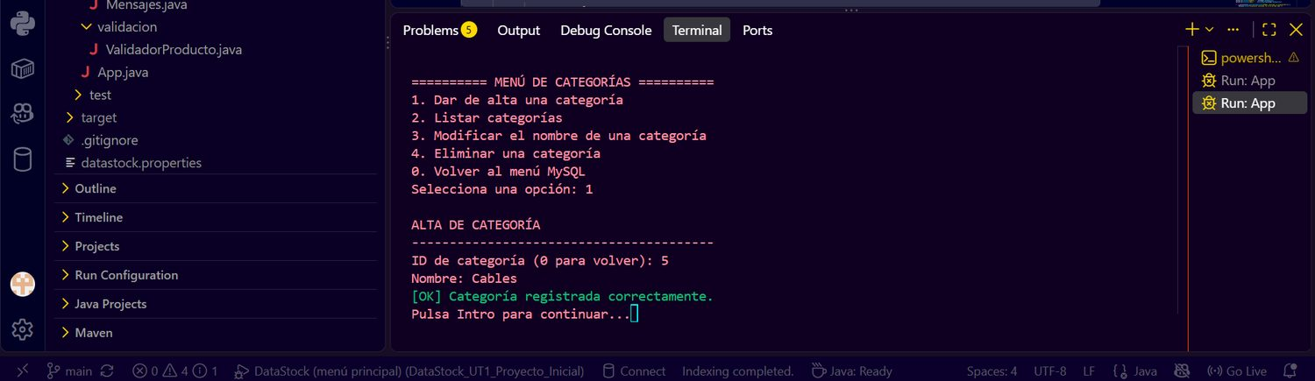
Captura 12. Alta de la categoría de prueba 5.
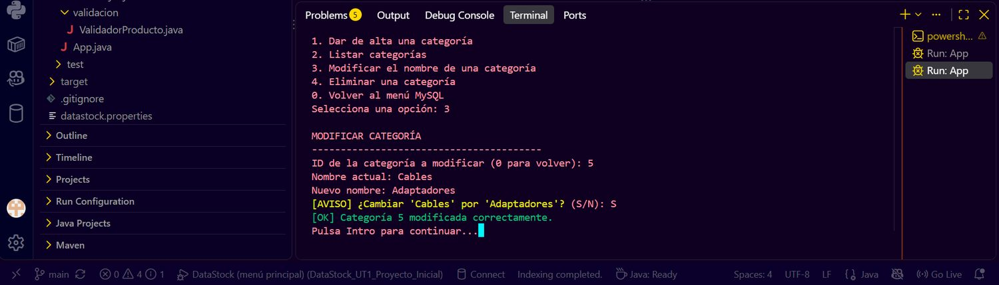
Captura 13. Modificación del nombre con confirmación S/N (el ID no cambia).
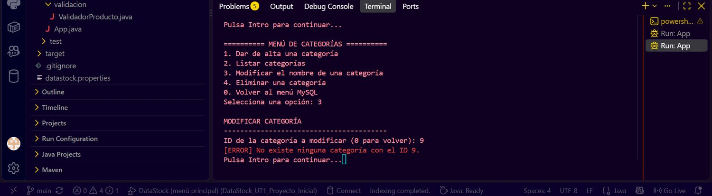
Captura 14. Modificación de una categoría inexistente (ID 9).
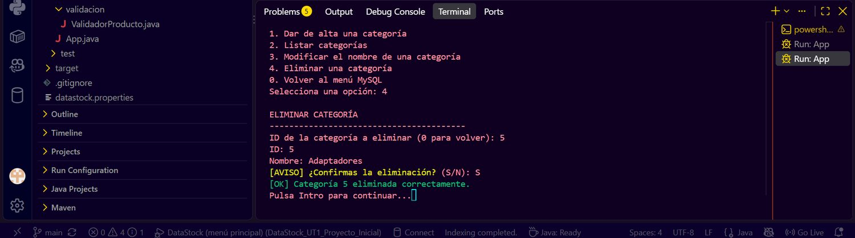
Captura 15. Baja permitida de la categoría 5 (sin productos).

Proveedores (RF-JDBC-02)
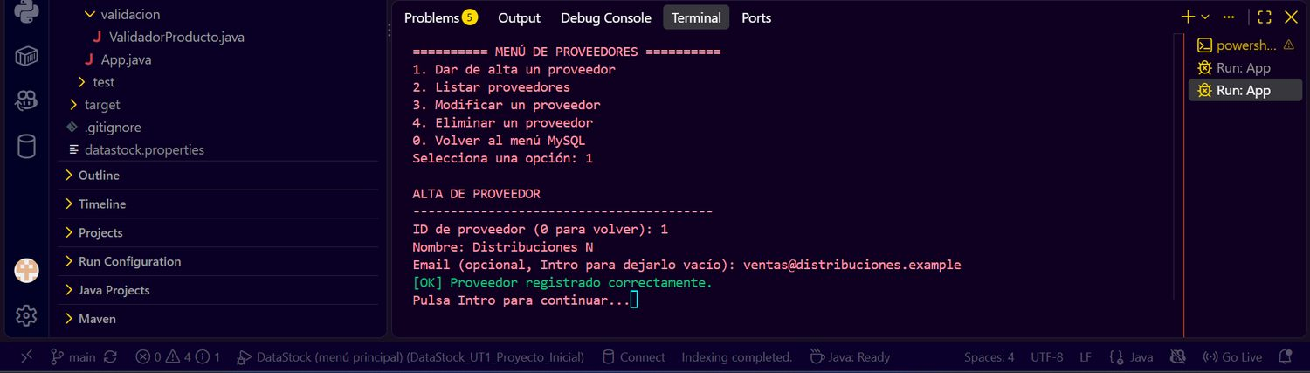
Captura 16. CP-JDBC-03 · Alta del proveedor 1 con email.
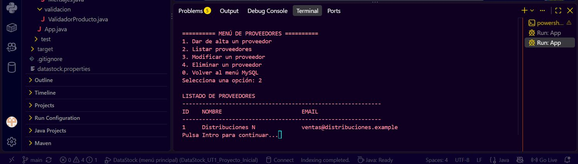
Captura 18. CP-JDBC-03 · Listado de proveedores.
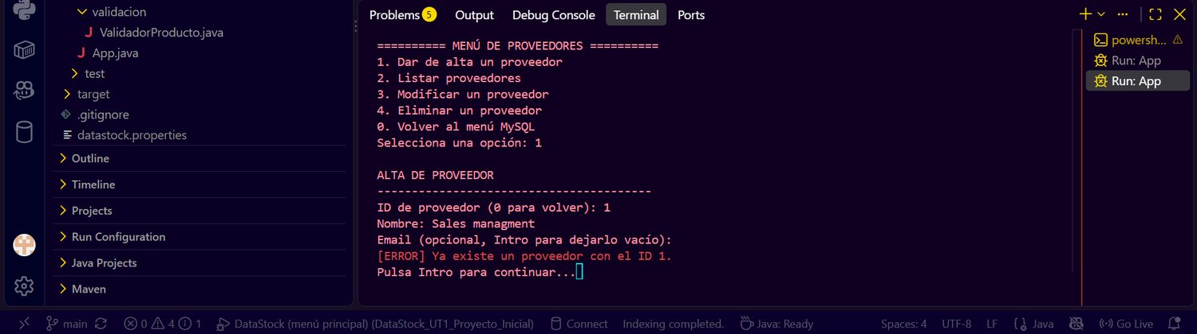
Captura 19. CP-JDBC-04 · ID 1 duplicado.
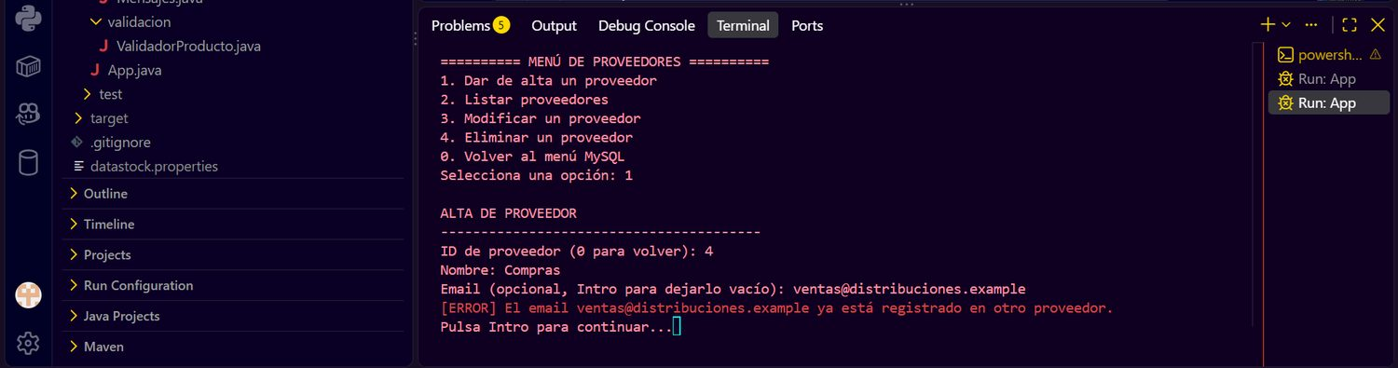
Captura 20. CP-JDBC-04 · Email ya registrado (escrito en mayúsculas).
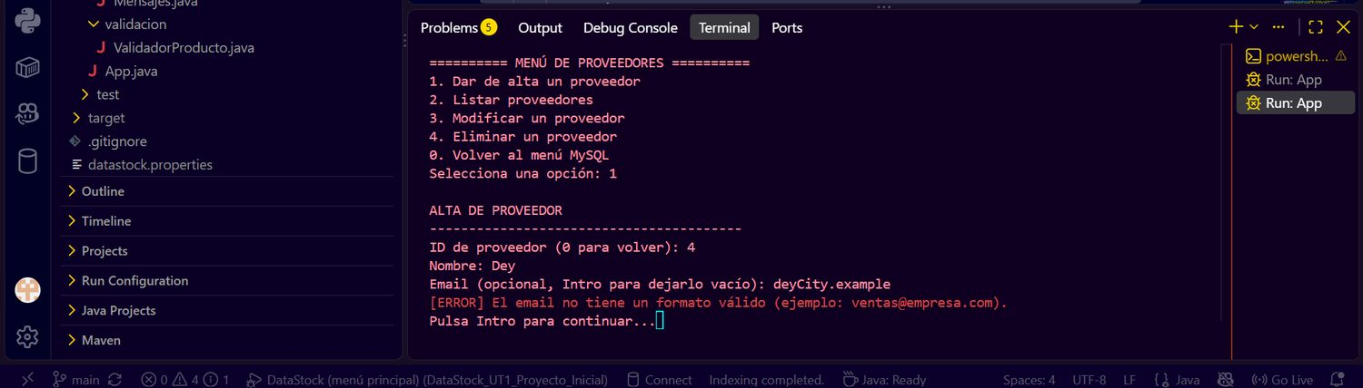
Captura 21. Email con formato no válido.
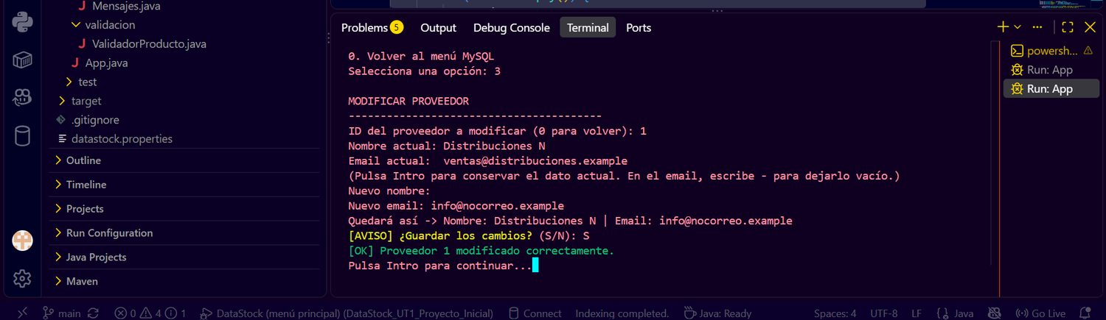
Captura 22. Modificación: Intro conserva el nombre y se cambia el email.
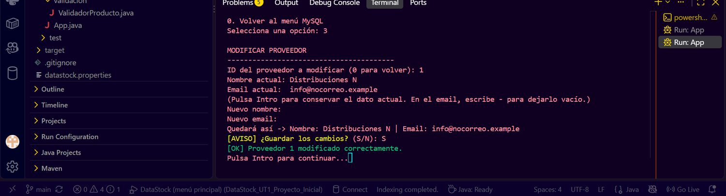
Captura 23. Modificación conservando los dos valores con Intro.

Importación de memoria a MySQL (RF-JDBC-07) y persistencia
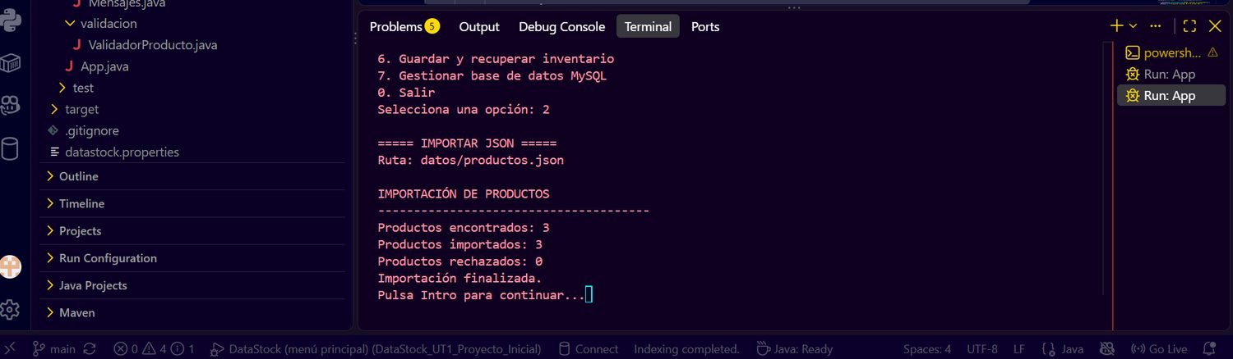
Captura 24. Opción 2 (UT1): datos/Productos.json cargado en memoria (3 productos).
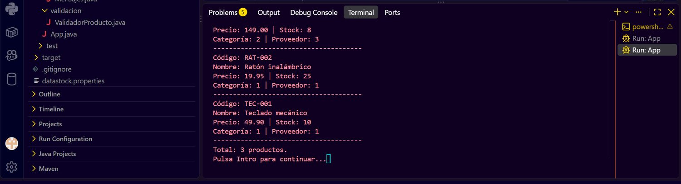
Captura 25. Opción 4 (UT1): los tres productos en memoria.
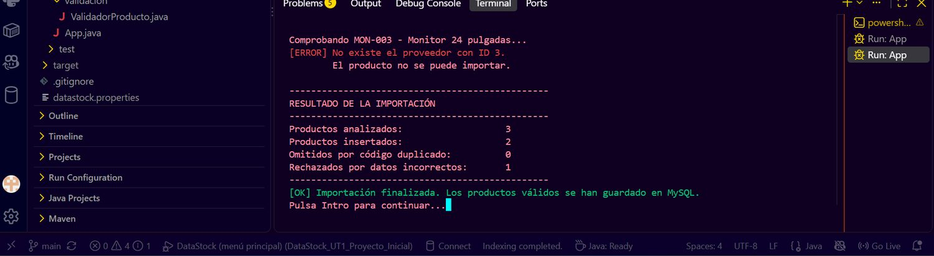
Captura 26. CP-JDBC-17 · 1.ª importación: MON-003 rechazado porque no existe el proveedor 3. Resumen 3/2/0/1.
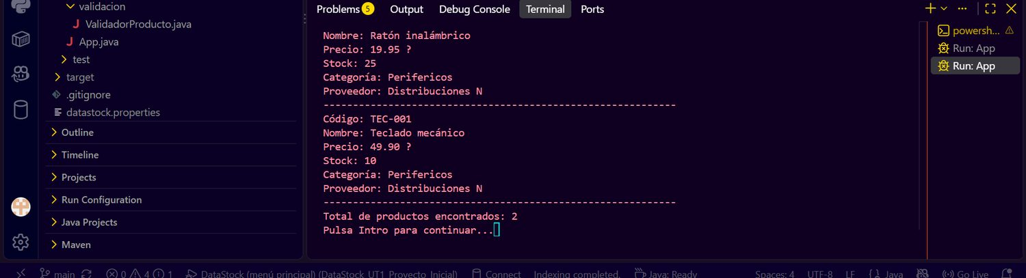
Captura 27. Listado de MySQL tras la 1.ª importación: solo TEC-001 y RAT-002.
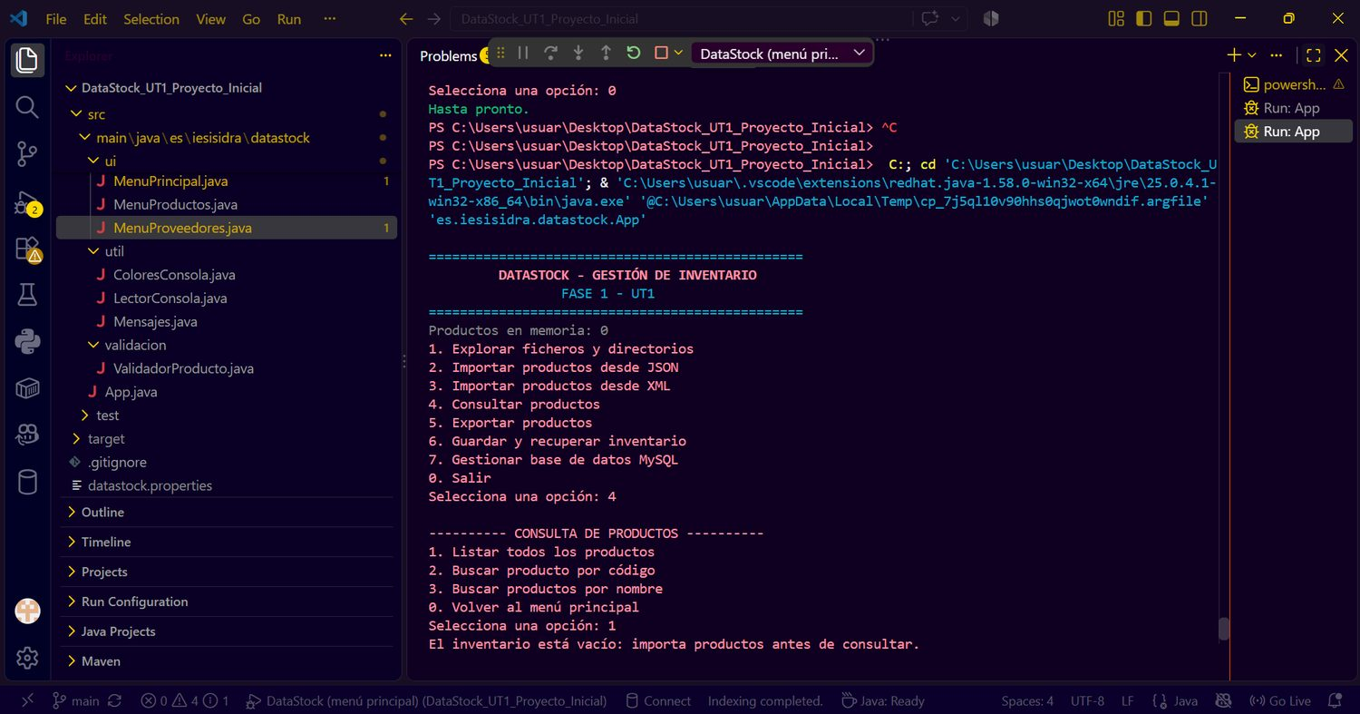
Captura 28. Tras reiniciar DataStock, el inventario en memoria está vacío.
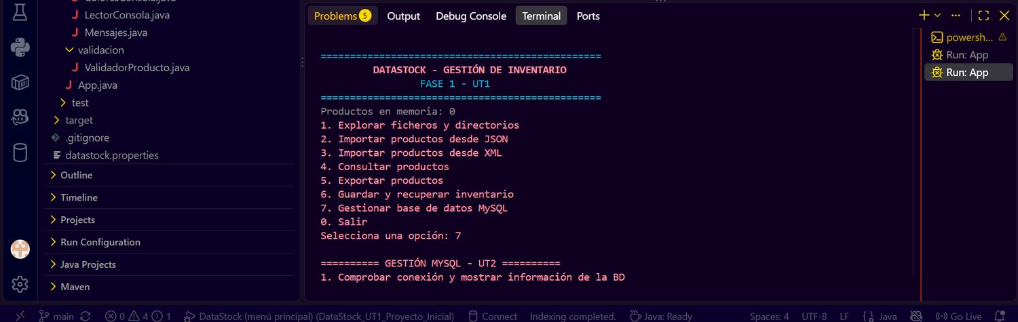
Captura 29.1. Persistencia: MySQL conserva los productos tras reiniciar (1/4).
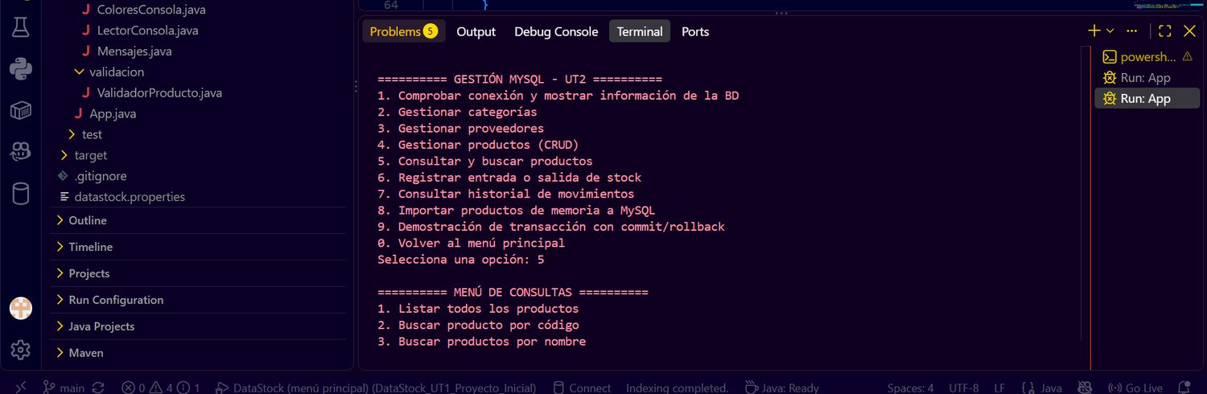
Captura 29.2. Persistencia (2/4).
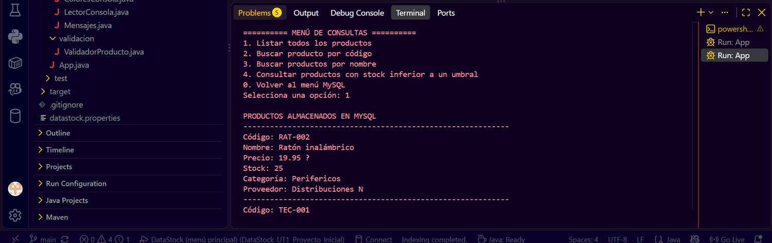
Captura 29.3. Persistencia (3/4).
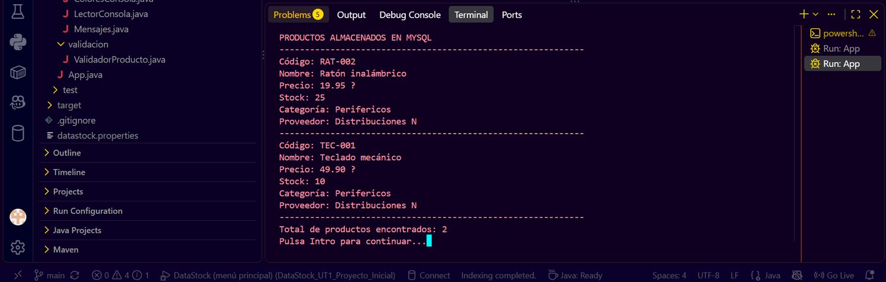
Captura 29.4. Persistencia (4/4): TEC-001 y RAT-002 siguen en MySQL.
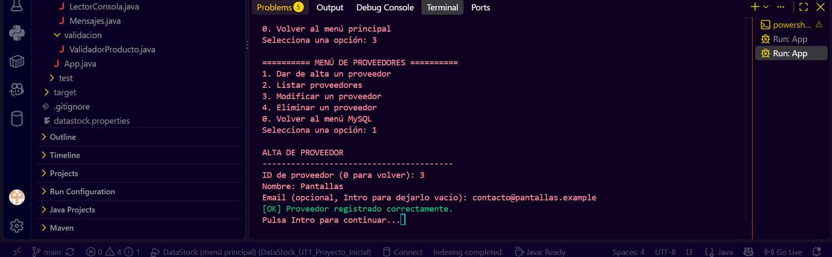
Captura 30. Alta del proveedor 3 Pantallas.
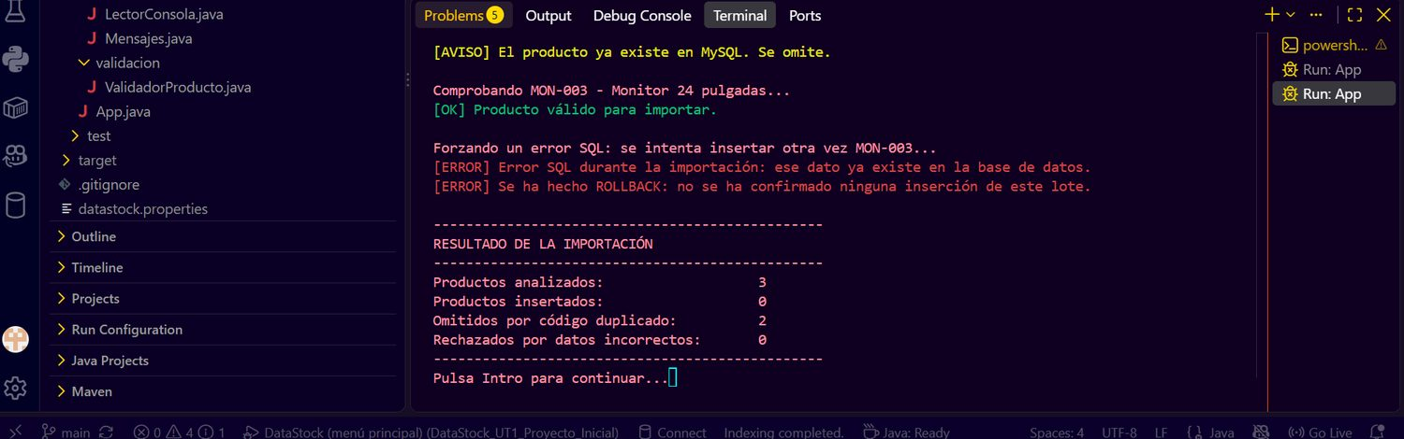
Captura 32. CP-JDBC-18 · Error SQL forzado: ROLLBACK e insertados 0.
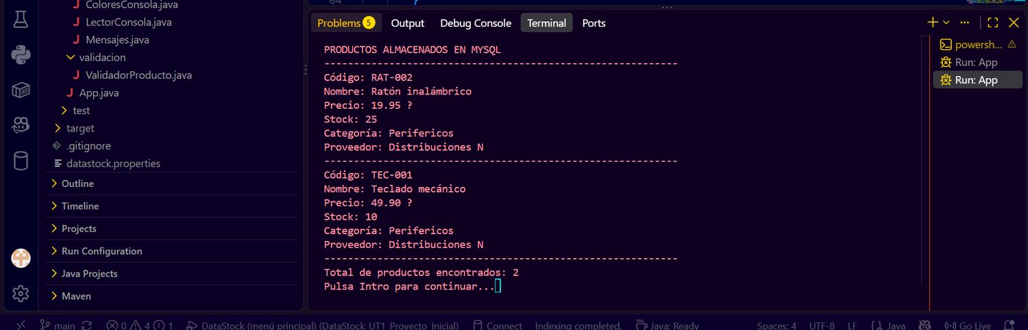
Captura 33. CP-JDBC-18 · MON-003 no ha quedado en MySQL: no hay inserciones parciales.
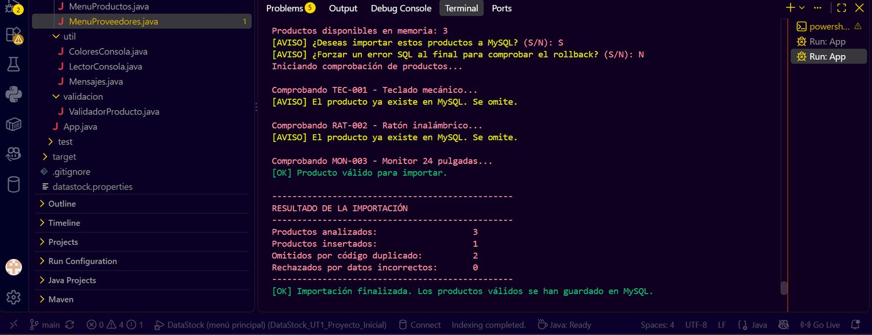
Captura 34. CP-JDBC-17 · 2.ª importación: TEC-001 y RAT-002 omitidos y MON-003 insertado. Resumen 3/1/2/0.

Consultas (RF-JDBC-04)
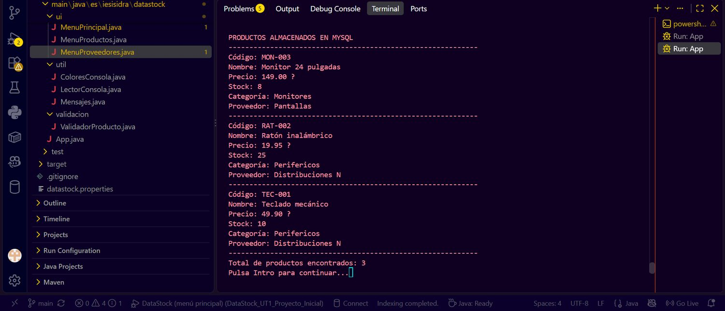
Captura 35. CP-JDBC-09 · Listado con JOIN ordenado por código (3 productos).
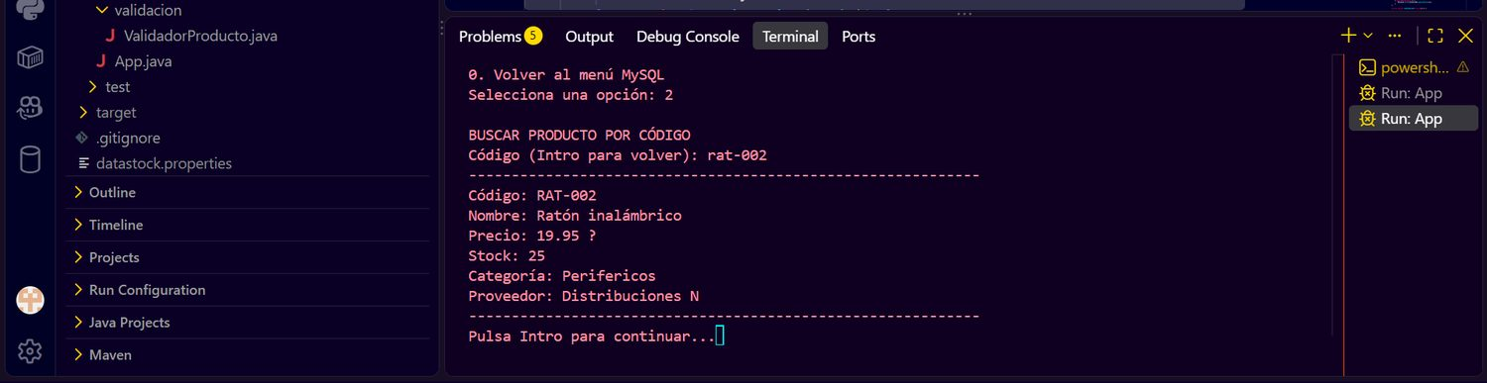
Captura 36. CP-JDBC-10 · Búsqueda exacta por código «rat-002».
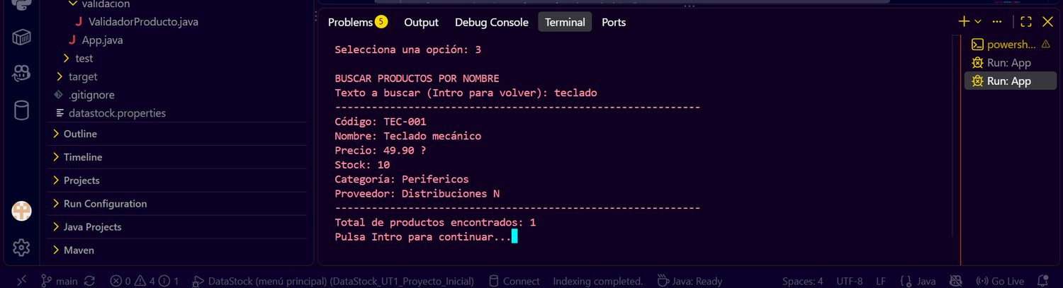
Captura 37. CP-JDBC-10 · Búsqueda parcial «TECLADO».
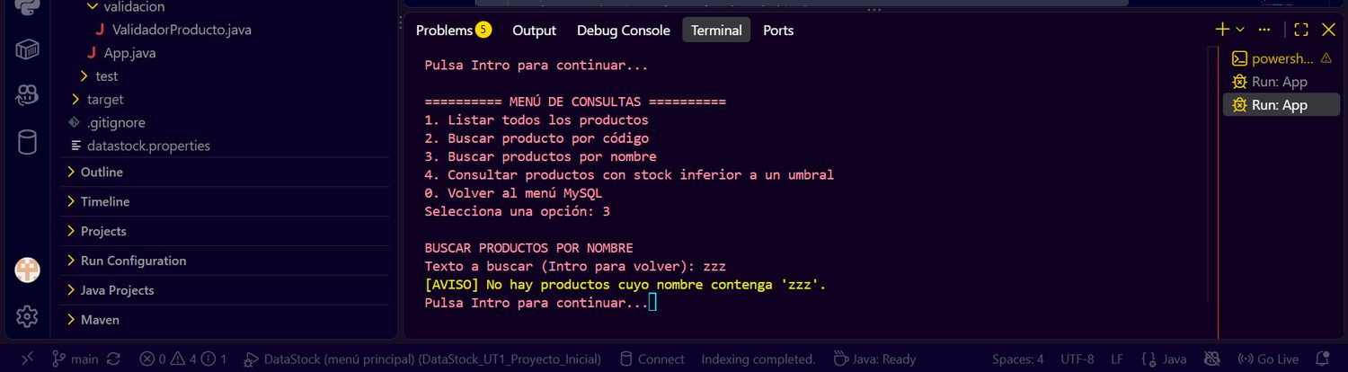
Captura 38. CP-JDBC-10 · Búsqueda sin resultados «zzz».
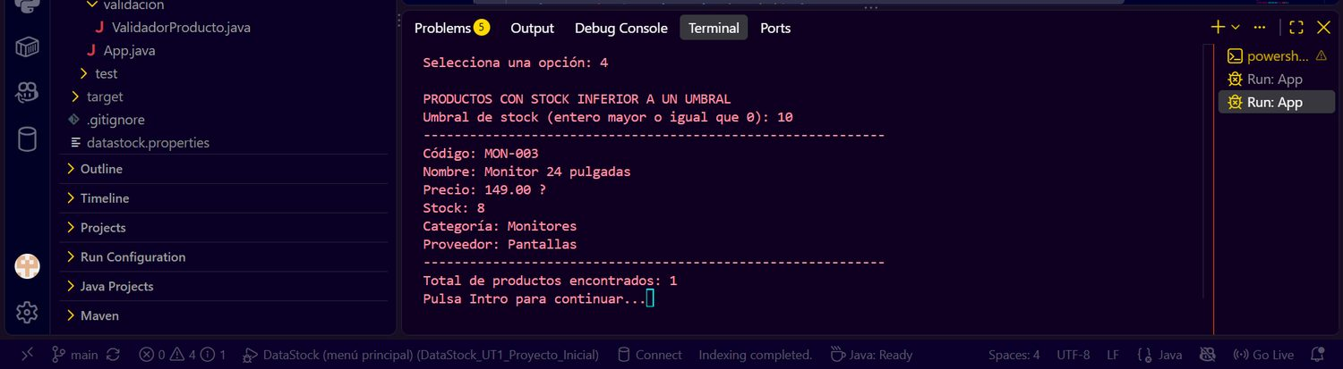
Captura 39. CP-JDBC-11 · Stock inferior a 10: solo MON-003.

Productos (RF-JDBC-03)
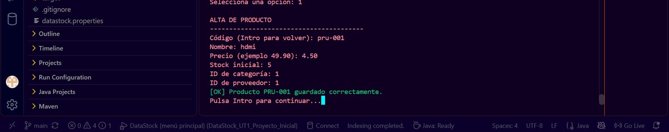
Captura 40. CP-JDBC-05 · Alta de PRU-001.
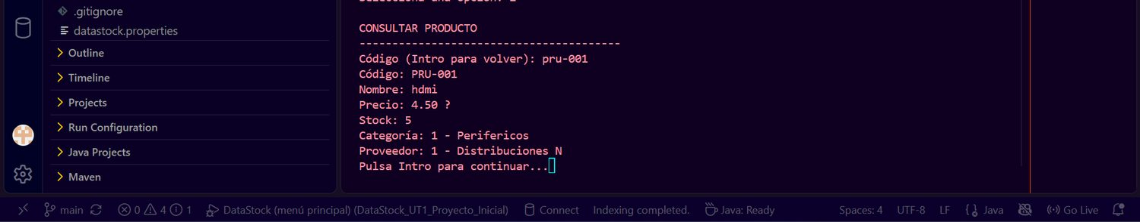
Captura 41. CP-JDBC-05 · Consulta de PRU-001 con todos sus datos.
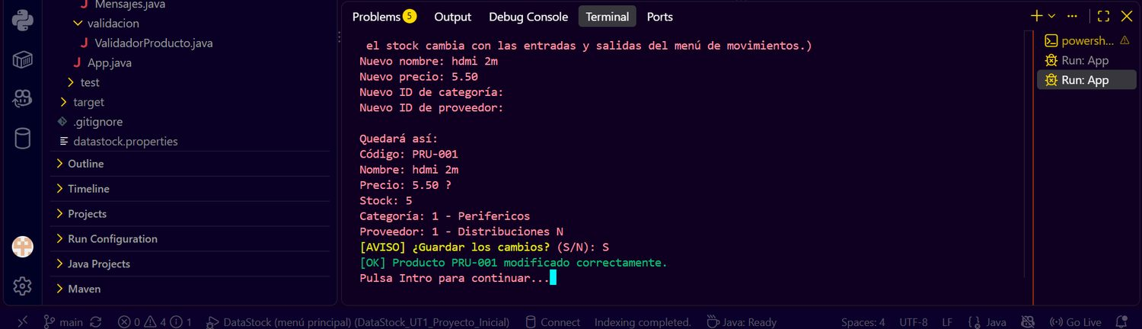
Captura 42. CP-JDBC-06 · Modificación de nombre y precio.
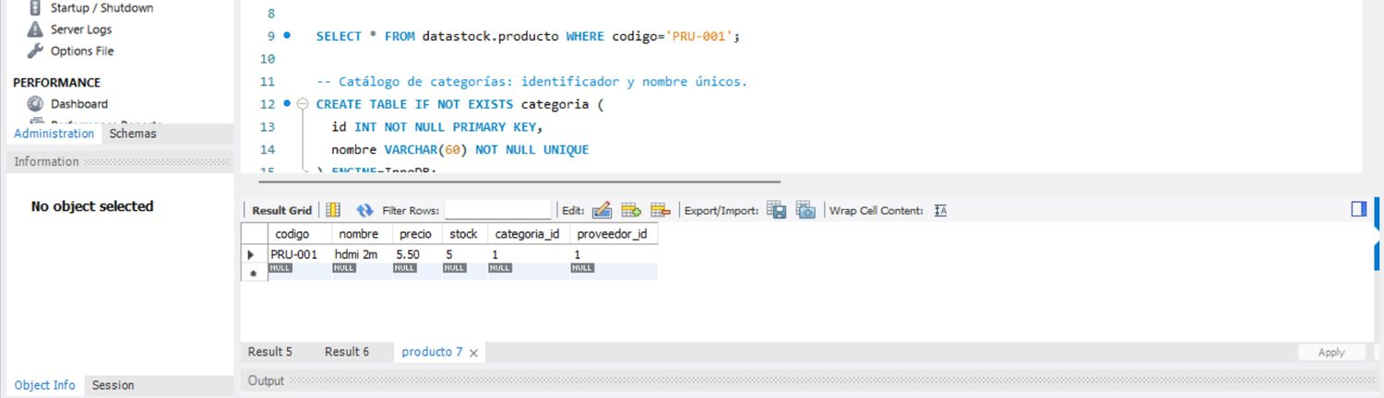
Captura 43. CP-JDBC-06 · Comprobación en MySQL Workbench.
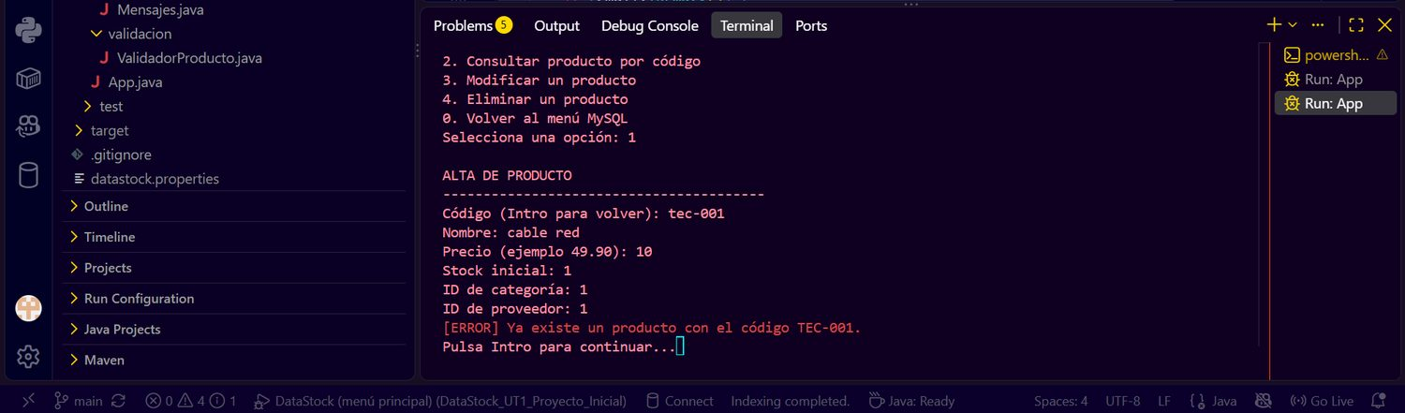
Captura 44. CP-JDBC-07 · Código TEC-001 duplicado.

Movimientos e historial (RF-JDBC-05 y RF-JDBC-06)
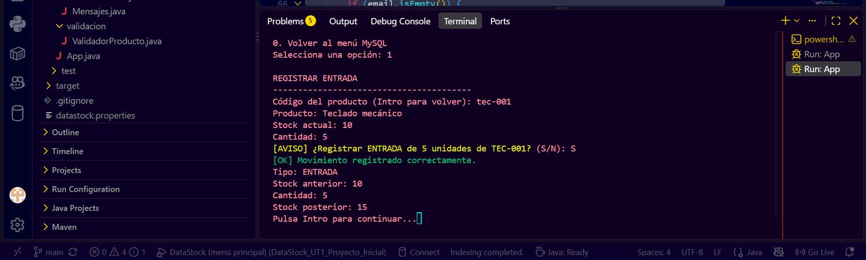
Captura 46. CP-JDBC-12 · ENTRADA de 5 unidades: 10 -> 15.
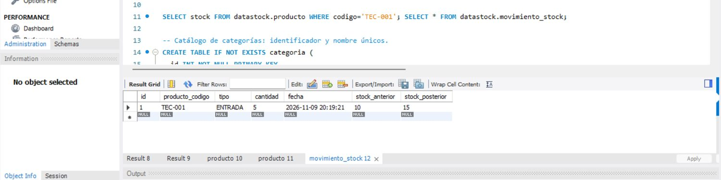
Captura 47. CP-JDBC-12 · En Workbench: stock 15 y el movimiento registrado.
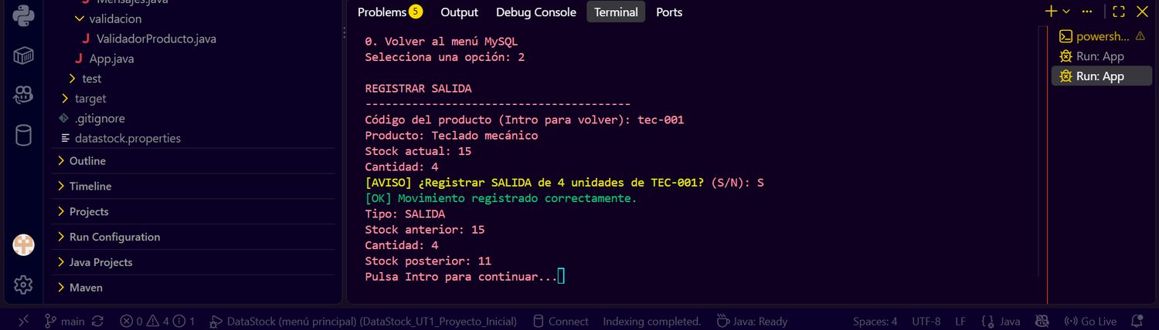
Captura 48. CP-JDBC-13 · SALIDA de 4 unidades: 15 -> 11.
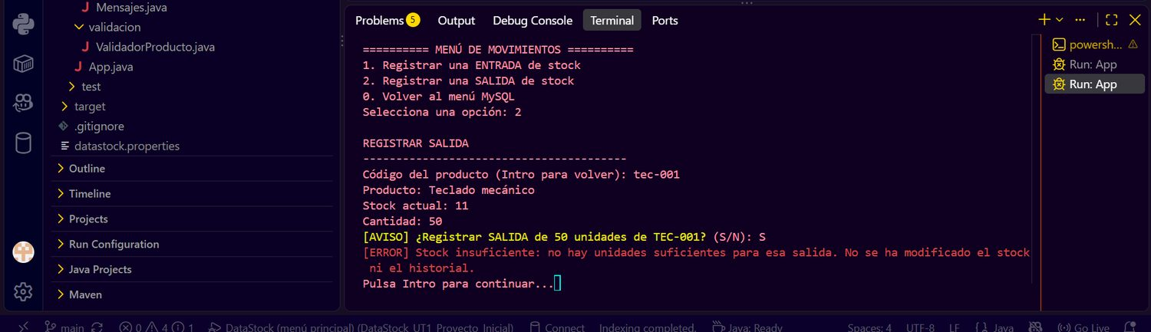
Captura 49. CP-JDBC-14 · SALIDA de 50 unidades: stock insuficiente.
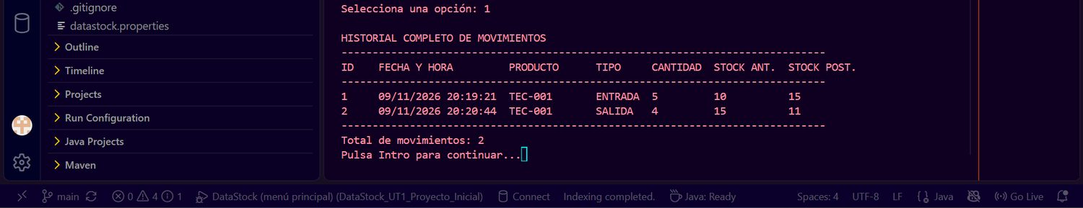
Captura 50. CP-JDBC-15 / CP-JDBC-14 · Historial completo: solo 2 movimientos.
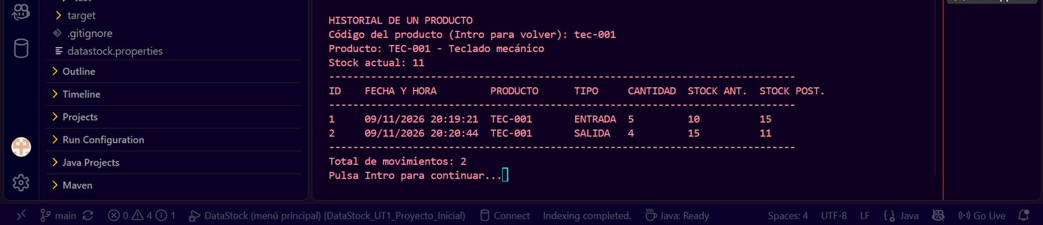
Captura 51. CP-JDBC-15 · Historial filtrado por TEC-001.
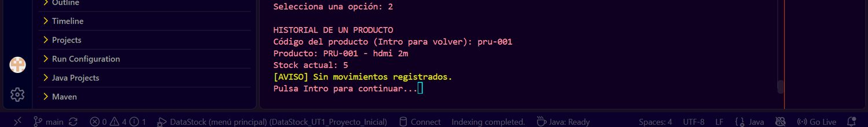
Captura 52. CP-JDBC-16 · PRU-001 sin movimientos.

Bajas e integridad referencial
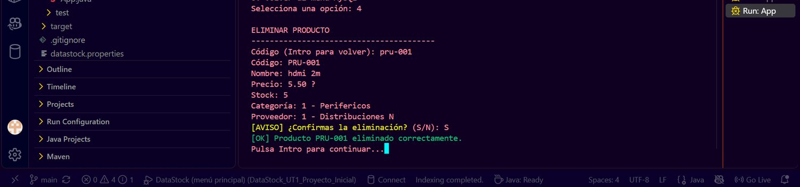
Captura 53. CP-JDBC-08 · Baja permitida de PRU-001.
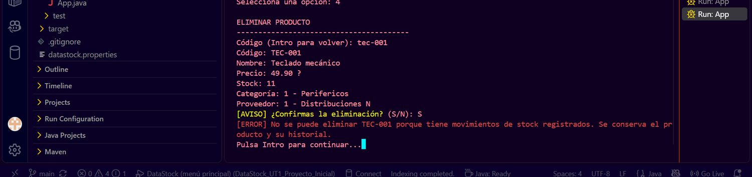
Captura 54. CP-JDBC-08 · Baja de TEC-001 bloqueada por sus movimientos.
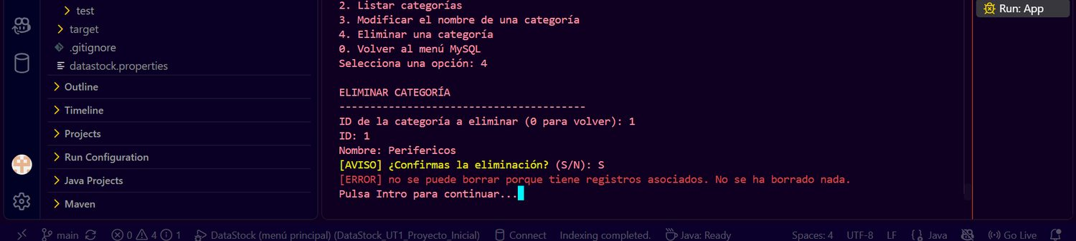
Captura 55. CP-JDBC-04 · Baja de la categoría 1 bloqueada (tiene productos).
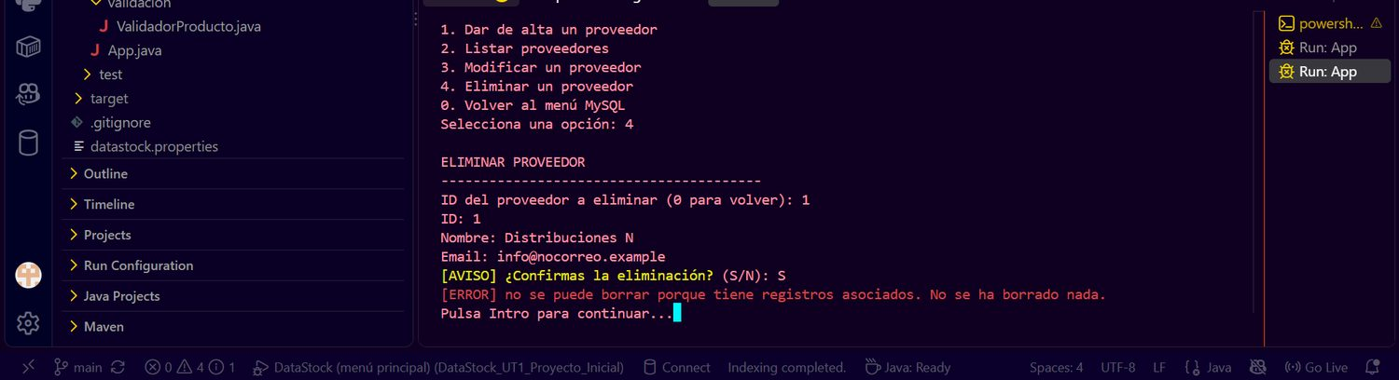
Captura 56. CP-JDBC-04 · Baja del proveedor 1 bloqueada (tiene productos).

Transacciones JDBC (RF-JDBC-08)
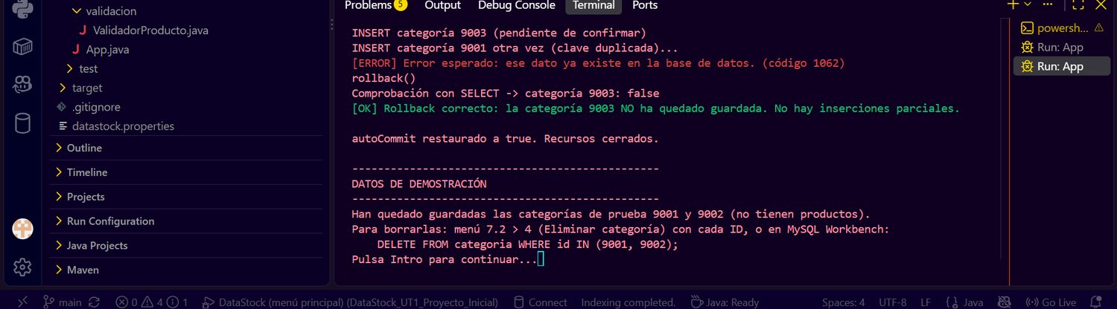
Captura 57. CP-JDBC-20 · Escenario B: error de clave duplicada y rollback.
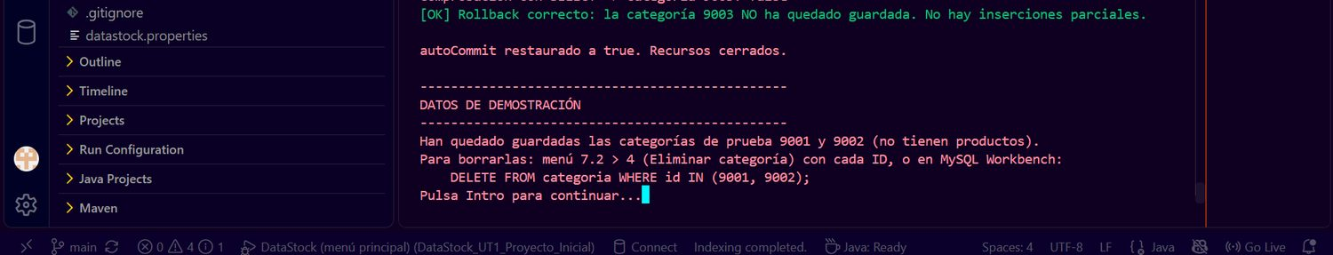
Captura 58. CP-JDBC-20 · autoCommit restaurado y datos de demostración.
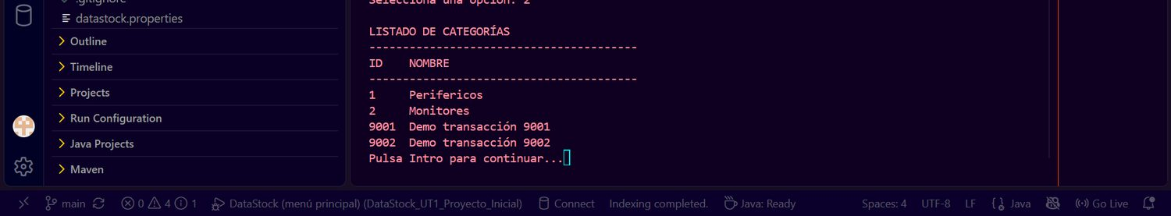
Captura 59. CP-JDBC-19 · Las categorías 9001 y 9002 quedaron guardadas tras el commit.

Actividad SQLite
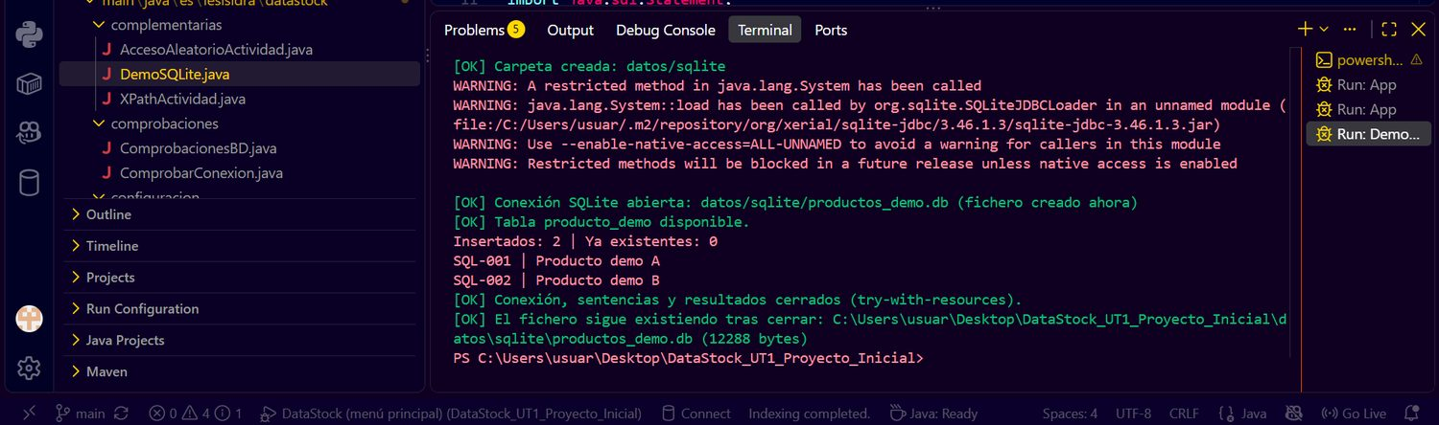
Captura 61. CP-SQLITE-01 · Primera ejecución: carpeta y fichero creados, 2 filas insertadas y recuperadas.
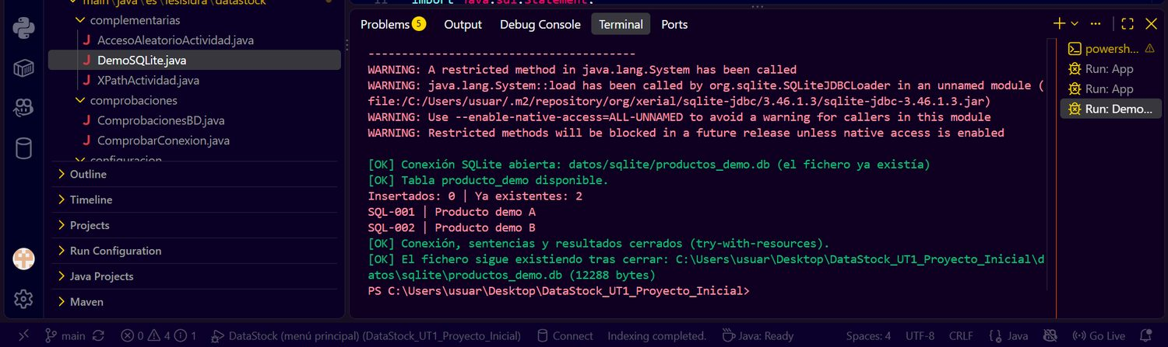
Captura 62. CP-SQLITE-02 · Segunda ejecución: 0 insertados, 2 ya existentes, sin duplicados.
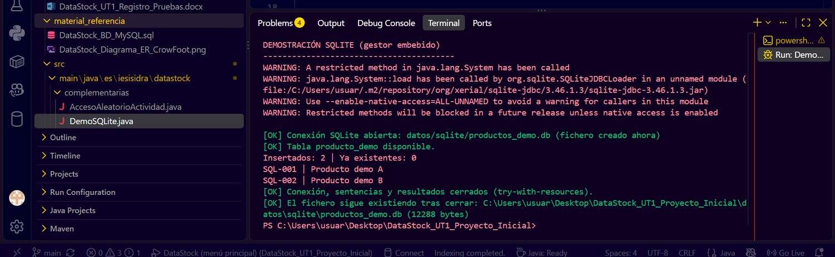
Captura 63. CP-SQLITE-03 · Recursos cerrados y fichero productos_demo.db persistente.

5. Incidencias detectadas y correcciones
ID / prueba | Problema detectado | Corrección aplicada | Resultado tras repetir
Menús (5.5) | Al pasar los switch a «case X:» faltaban los break: al elegir una opción se ejecutaban todas las siguientes y al salir saltaba IllegalStateException | Se añade break al final de cada caso en MenuPrincipal y MenuMySQL | Cada opción ejecuta solo lo suyo y 0 sale sin error
Menú MySQL | Las opciones 4 y 5 seguían mostrando «pendiente» después de crear sus submenús | Se enlazan MenuProductos y MenuConsultasMySQL | Las nueve opciones funcionan
CP-JDBC-01 (portátil) | Tras clonar el repositorio faltaba datastock.properties (está en .gitignore) | Se crea a partir de Datastock.properties.ejemplo | Conexión correcta
CP-JDBC-18 | En el primer intento la memoria estaba vacía tras reiniciar y no se llegó a insertar nada, así que no había error que forzar | Se vuelve a cargar datos/Productos.json antes de importar | Rollback correcto (capturas 32 y 33)
CP-JDBC-07 | En el primer intento se usó la categoría 1 (existente) y se insertó PRU-002 (captura 45) | Repetir con la categoría 9 | Pendiente

6. Conclusión de la ejecución
Número de pruebas ejecutadas: 23 Superadas: 22 No superadas: 0
Están implementados los requisitos RF-JDBC-01 a RF-JDBC-08 y la actividad comparativa con SQLite. Las opciones 1–6 de la UT1 siguen trabajando con el inventario en memoria y la opción 7 trabaja directamente con MySQL; solo la opción 7.8 copia productos de la memoria a la base de datos.
Todos los valores del usuario se envían con PreparedStatement (o CallableStatement en los movimientos) y los recursos se cierran con try-with-resources. Los errores se muestran en rojo con [ERROR], los aciertos en verde con [OK] y los avisos en amarillo con [AVISO], sin mostrar contraseñas ni trazas.
Datos de prueba que quedan en MySQL: categorías 1 y 2, proveedores 1 y 3, productos TEC-001, RAT-002, MON-003 y PRU-002, y los movimientos de TEC-001. Las categorías de la demostración 9001 y 9002 se pueden borrar con 7.2 -> 4 o con DELETE FROM categoria WHERE id IN (9001, 9002).
Fecha: 09/11/2026

